МІНІСТЕРСТВО ОСВІТИ І НАУКИ УКРАЇНИ

Одеський національний політехнічний університет

Інститут комп'ютерних систем

Кафедра інформаційних наук

Звіт

Лабораторна робота №9

з дисципліни «Операційні системи»

Тема: «Керування процесами-транзакціями в базах даних. Частина 1»

Виконал

Студент АІ-204

Черемних Г.В.

Перевірили

Одеса 2021

Мета роботи: дослідити поведінку процесів-транзакцій в базах даних та засоби керуванням ними через механізм блокування з використанням сучасних систем керування базами даних.

Завдання до виконання

Варіант 3

Завдання 1 Проектування транзакцій

Нехай задані три транзакції, приклади яких представлено в таблиці 15. У відповідності з вашим варіантом виконайте наступні теоретичні завдання.

1.1 Створіть історії квазіпаралельного виконання транзакцій для протоколу 1-го ступеня блокування з описом таблиці блокування транзакцій.

1.2 Повторіть попереднє завдання з використанням протоколу 2-го ступеня блокування.

1.3 Для створених історій у 1-му та 2-му пунктів завдань визначте наявність тупика транзакції, створивши граф очікування транзакцій.

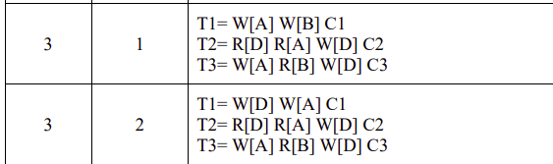

Завдання 2 Налаштування бази даних

Нехай існує база даних, назва якої співпадає з іменем вашого користувача в ОС Linux. Приклад команди створення реляційної таблиці в базі даних наведено в таблиці 16. Також в таблиці 1 наведено приклад команди внесення одного рядка в реляційну таблицю бази даних.

1.1 Встановіть з’єднання з вашою базою даних.

1.2 У відповідності із варіантом з таблиці 1 створіть реляційну таблицю в базі даних.

1.3 У відповідності із варіантом з таблиці 1 додайте рядок в реляційну таблицю, створену у попередньому пункті завдання.

1.4 Створіть ще одну операцію внесення рядка в таблицю, який буде відрізнятися значеннями всіх змінних від прикладу з варіанту.

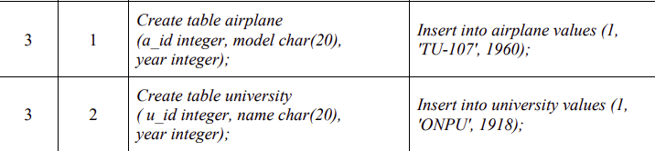

Завдання 3. Керування квазіпаралельним виконанням транзакцій з використанням команд блокування

1 Створіть дві транзакції, кожна з яких повинна включати такі операції: - операція читання першого рядку таблиці; - операція зміни однієї із змінних таблиці в першому рядку; - повторна операція читання першого рядку таблиці; - операція фіксації всіх змін.

2 При створенні транзакцій включіть відповідні операції блокування для протоколу 1-го ступеня блокування.

3 У двох терміналах виконайте операції транзакцій при їх квазіпаралельному режимі роботи за умови, що одна з транзакція стартує першою.

4 Повторіть роботу транзакцій, але в першій транзакції замість операції фіксації виконайте операцію відміни.

5 Повторіть пункти 3 та 4 але з використанням протоколу 2-го ступеня блокування.

3. Виконання програми

**Висновок** : Під час виконання лабораторної роботи я дослідив поведінку процесів-транзакцій в базах даних та засоби керуванням ними через механізм блокування з використанням сучасних систем керування базами даних.